МИНИСТЕРСТВО НАУКИ И ВЫСШЕГО ОБРАЗОВАНИЯ   
РОССИЙСКОЙ ФЕДЕРАЦИИ

федеральное государственное бюджетное образовательное учреждение

высшего образования

«Российский государственный университет им. А.Н. Косыгина   
(Технологии. Дизайн. Искусство)»

Кафедра автоматизированных систем обработки информации и управления

Отчет по лабораторной работе №3

по дисциплине «Информационные системы и базы данных».

Тема: «Разработка приложения БД. ч.3. Работа с основной таблицей»

Выполнил: Юрков Д.А., гр. МВА-122

Проверил: Адаев Р.Б.

Москва 2025

22. Книга рекламаций: Год, месяц, код модели компьютера, цена, продано, количество рекламаций.

Справочник моделей: Код модели, наименование модели, тип.

Логический вид таблицы представлен на рисунке 1.

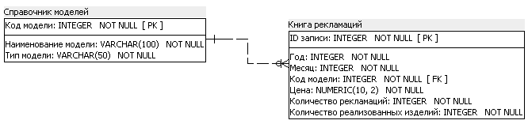

Рис.1

Физический вид таблицы представлен на рисунке 2.

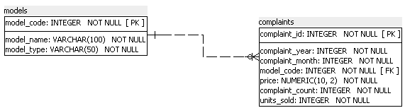

Рис.2

Текст представления соединения таблиц.

CREATE SEQUENCE complaints_book.models_seq;

CREATE TABLE complaints_book.models (

model_code INTEGER NOT NULL DEFAULT nextval('complaints_book.models_seq'),

model_name VARCHAR(100) NOT NULL,

model_type VARCHAR(50) NOT NULL,

CONSTRAINT model_code PRIMARY KEY (model_code)

);

ALTER SEQUENCE complaints_book.models_seq OWNED BY complaints_book.models.model_code;

CREATE SEQUENCE complaints_book.complaints_complaint_id_seq;

CREATE TABLE complaints_book.complaints (

complaint_id INTEGER NOT NULL DEFAULT nextval('complaints_book.complaints_complaint_id_seq'),

complaint_year INTEGER DEFAULT 2025 NOT NULL,

complaint_month INTEGER DEFAULT 1 NOT NULL,

model_code INTEGER NOT NULL,

price NUMERIC(10,2) DEFAULT 0.00 NOT NULL,

complaint_count INTEGER DEFAULT 0 NOT NULL,

units_sold INTEGER DEFAULT 0 NOT NULL,

CONSTRAINT complaint_id PRIMARY KEY (complaint_id)

);

ALTER SEQUENCE complaints_book.complaints_complaint_id_seq OWNED BY complaints_book.complaints.complaint_id;

ALTER TABLE complaints_book.complaints ADD CONSTRAINT models_complaints_fk

FOREIGN KEY (model_code)

REFERENCES complaints_book.models (model_code)

ON DELETE RESTRICT

ON UPDATE RESTRICT

NOT DEFERRABLE;

программный код метода загрузки данных;

private void LoadComplaints()

{

_complaints = new List<Complaint>();

string query = "SELECT * FROM complaints_book.complaints WHERE 1=1";

if (!string.IsNullOrEmpty(YearFilter1.Text) && int.TryParse(YearFilter1.Text, out int year1))

query += $" AND complaint_year >= {year1}";

if (!string.IsNullOrEmpty(YearFilter2.Text) && int.TryParse(YearFilter2.Text, out int year2))

query += $" AND complaint_year <= {year2}";

if (!string.IsNullOrEmpty(MonthFilter1.Text) && int.TryParse(MonthFilter1.Text, out int month1))

{

if (month1 < 1 || month1 > 12)

{

MessageBox.Show("Месяц должен быть от 1 до 12", "Ошибка", MessageBoxButton.OK, MessageBoxImage.Warning);

return;

}

query += $" AND complaint_month >= {month1}";

}

if (!string.IsNullOrEmpty(MonthFilter2.Text) && int.TryParse(MonthFilter2.Text, out int month2))

{

if (month2 < 1 || month2 > 12)

{

MessageBox.Show("Месяц должен быть от 1 до 12", "Ошибка", MessageBoxButton.OK, MessageBoxImage.Warning);

return;

}

query += $" AND complaint_month <= {month2}";

}

if (!string.IsNullOrEmpty(ModelCodeFilter.Text) && int.TryParse(ModelCodeFilter.Text, out int modelCode))

query += $" AND model_code = {modelCode}";

if (!string.IsNullOrEmpty(PriceFilter1.Text) && decimal.TryParse(PriceFilter1.Text, out decimal price1))

query += $" AND price >= {price1}";

if (!string.IsNullOrEmpty(PriceFilter2.Text) && decimal.TryParse(PriceFilter2.Text, out decimal price2))

query += $" AND price <= {price2}";

if (!string.IsNullOrEmpty(ComplaintCountFilter1.Text) && int.TryParse(ComplaintCountFilter1.Text, out int complaintCount1))

query += $" AND complaint_count >= {complaintCount1}";

if (!string.IsNullOrEmpty(ComplaintCountFilter2.Text) && int.TryParse(ComplaintCountFilter2.Text, out int complaintCount2))

query += $" AND complaint_count <= {complaintCount2}";

if (!string.IsNullOrEmpty(UnitsSoldFilter1.Text) && int.TryParse(UnitsSoldFilter1.Text, out int unitsSold1))

query += $" AND units_sold >= {unitsSold1}";

if (!string.IsNullOrEmpty(UnitsSoldFilter2.Text) && int.TryParse(UnitsSoldFilter2.Text, out int unitsSold2))

query += $" AND units_sold <= {unitsSold2}";

try

{

using (var command = new OdbcCommand(query, _connection))

using (var reader = command.ExecuteReader())

{

while (reader.Read())

{

_complaints.Add(new Complaint

{

complaint_id = reader.GetInt32(0),

complaint_year = reader.GetInt32(1),

complaint_month = reader.GetInt32(2),

model_code = reader.GetInt32(3),

price = reader.GetDecimal(4),

complaint_count = reader.GetInt32(5),

units_sold = reader.GetInt32(6)

});

}

}

ComplaintsDataGrid.ItemsSource = _complaints;

}

catch (Exception ex)

{

MessageBox.Show($"Ошибка загрузки данных: {ex.Message}", "Ошибка", MessageBoxButton.OK, MessageBoxImage.Error);

}

}

программный код формы редактирования основной таблицы;

using System;

using System.Data.Odbc;

using System.Windows;

using ISDBlab3;

namespace ISDBlab3

{

public partial class EditComplaintWindow : Window

{

private OdbcConnection _connection;

private bool _isNew;

private ComplaintsWindow.Complaint _complaint;

public EditComplaintWindow(OdbcConnection connection, bool isNew, ComplaintsWindow.Complaint complaint)

{

InitializeComponent();

_connection = connection;

_isNew = isNew;

_complaint = complaint;

if (!_isNew && _complaint != null)

{

edId.Text = _complaint.complaint_id.ToString();

edYear.Text = _complaint.complaint_year.ToString();

edMonth.Text = _complaint.complaint_month.ToString();

edModelCode.Text = _complaint.model_code.ToString();

edPrice.Text = _complaint.price.ToString();

edComplaintCount.Text = _complaint.complaint_count.ToString();

edUnitsSold.Text = _complaint.units_sold.ToString();

}

else

{

edYear.Text = "2025";

edMonth.Text = "1";

edPrice.Text = "0.00";

edComplaintCount.Text = "0";

edUnitsSold.Text = "0";

}

}

private void bOk_Click(object sender, RoutedEventArgs e)

{

if (!int.TryParse(edYear.Text, out int year) || !int.TryParse(edMonth.Text, out int month) ||

!int.TryParse(edModelCode.Text, out int modelCode) || !decimal.TryParse(edPrice.Text, System.Globalization.NumberStyles.Any, System.Globalization.CultureInfo.InvariantCulture, out decimal price)

||

!int.TryParse(edComplaintCount.Text, out int complaintCount) || !int.TryParse(edUnitsSold.Text, out int unitsSold))

{

MessageBox.Show("Введите корректные значения", "Ошибка", MessageBoxButton.OK, MessageBoxImage.Error);

return;

}

if (month < 1 || month > 12)

{

MessageBox.Show("Месяц должен быть от 1 до 12", "Ошибка", MessageBoxButton.OK, MessageBoxImage.Error);

return;

}

string strSql;

if (_isNew)

{

strSql = "INSERT INTO complaints_book.complaints (complaint_year, complaint_month, model_code, price, complaint_count, units_sold) VALUES (?, ?, ?, ?, ?, ?)";

}

else

{

strSql = "UPDATE complaints_book.complaints SET complaint_year = ?, complaint_month = ?, model_code = ?, price = ?, complaint_count = ?, units_sold = ? WHERE complaint_id = ?";

}

try

{

using (var command = new OdbcCommand(strSql, _connection))

{

command.Parameters.AddWithValue("?", year);

command.Parameters.AddWithValue("?", month);

command.Parameters.AddWithValue("?", modelCode);

command.Parameters.AddWithValue("?", price);

command.Parameters.AddWithValue("?", complaintCount);

command.Parameters.AddWithValue("?", unitsSold);

if (!_isNew)

command.Parameters.AddWithValue("?", _complaint.complaint_id);

command.ExecuteNonQuery();

}

DialogResult = true;

Close();

}

catch (Exception ex)

{

MessageBox.Show($"Ошибка сохранения: {ex.Message}", "Ошибка", MessageBoxButton.OK, MessageBoxImage.Error);

}

}

private void bCancel_Click(object sender, RoutedEventArgs e)

{

DialogResult = false;

Close();

}

}

}

скриншот формы просмотра основной таблицы с заполненными данными на рисунке 3.

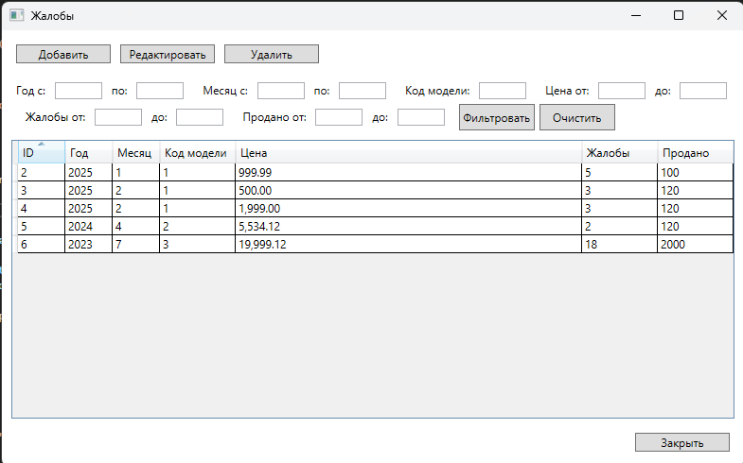

Рис.3

скриншот формы редактирования основной таблицы с заполненными данными на рисунке 4.

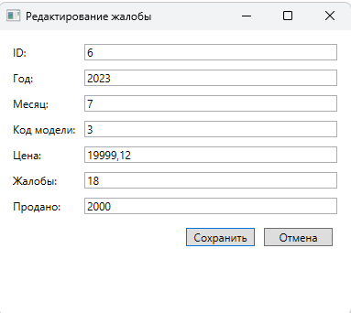

Рис.4

скриншот результатов отбора данных (панель отбора и отобранные строки) на рисунке 5.

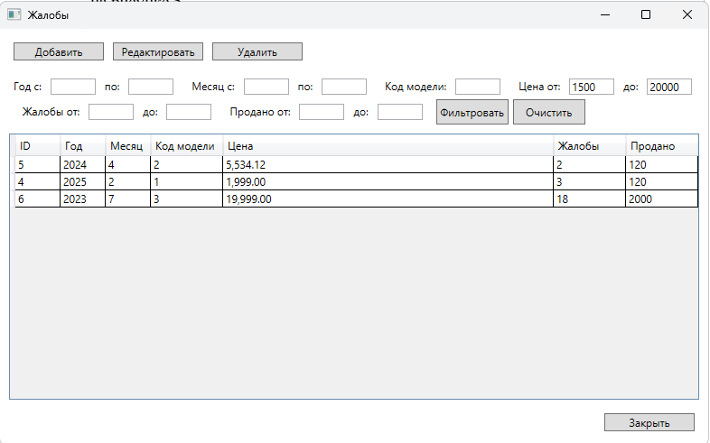

Рис.5